PLANO DE ENSINO
CURSO |  | MÓDULO | Componente Curricular Sigla
Técnico em Desenvolvimento de Sistemas |  | 3º | PPDM
COMPONENTE CURRICULAR | AULAS PREVISTAS | DOCENTE | TURMA(S)
Programação para Dispositivos Móveis | 100 | Reenye, Wellington | 3DES
UNIDADE DE COMPETÊNCIA | OBJETIVO
 | Proporcionar a aquisição de capacidades técnicas relativas ao desenvolvimento de aplicativos para dispositivos móveis e sua integração com demais plataformas, bem como o desenvolvimento de capacidades sociais, organizativas e metodológicas adequadas a diferentes situações profissionais

FUNDAMENTOS TÉCNICOS E CIENTÍFICOS
1. Persistir dados em dispositivos móveis
2. Realizar a integração de dispositivos móveis aos serviços web
3. Realizar os testes unitários nos componentes do sistema mobile
4. Publicar aplicativos para a plataforma mobile
5. Utilizar os elementos da programação orientada a objetos em aplicações para dispositivos móveis

CAPACIDADES SOCIAIS, ORGANIZATIVAS E METODOLÓGICAS.
1. Demonstrar atenção a detalhes (27)
2. Demonstrar raciocínio lógico na organização das informações (14)
3. Demonstrar capacidade de comunicação com profissionais de diferentes áreas e especialidades (7)
4. Demonstrar capacidade de organização (6)
5. Demonstrar visão sistêmica (16)
6. Seguir método de trabalho (15)
7. Trabalhar em equipe (2)

CONHECIMENTOS
1. APIs
1.1.Mapa e localização
1.2.Push notification
2. Persistência de dados em
dispositivos móveis
2.1.Armazenamento
2.1.1.Interno
2.1.2.Externo
2.2.Banco de dados interno
3. Consumo de RESTfull web service
3.1.Envio de requisições
3.1.1.GET
3.1.2.POST
3.1.3.PUT
3.1.4.DELETE
3.2.Manipulação de dados
3.2.1.JSON
3.2.2.XML
3.3.Requisições assíncronas
4. Publicação do aplicativo
4.1.Compilação
4.2.Distribuição

ATIVIDADE | SITUAÇÃO DE APRENDIZAGEM - Formativa
TEXTO
Obs: Situação-problema Formativa.
Contextualização: Você faz parte do time de programação de uma startup em Jaguariúna que está desenvolvendo aplicativos para várias empresas dacidade

Desafio: Como técnico em desenvolvimento de sistemas mobile, você deve implementar dois aplicativos para um sistema em andamento, a partir do diagrama conceitual DER a seguir e da API desenvolvida nas aulas de projeto. Desenvolva dois aplicativos conforme descrição a seguir:
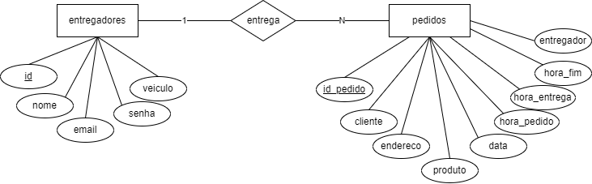
Cozinha: O Aplicativo listar os pedidos e permitir que o mesmo envie para a entrega clicando em um botão:
Entregador: O Aplicativo deve permitir o login do entregador, listar suas entregas e permitir que o mesmo conclua a entrega clicando em um botão:
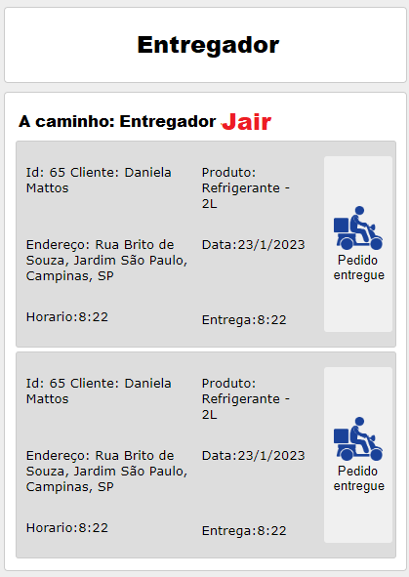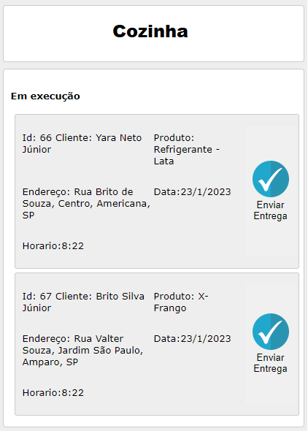
Entregas:
- Códigos fontes postados em repositório do github.com

INSTRUMENTO DE REGISTRO DE AVALIAÇÃO FORMATIVA
Natureza dos Critérios | Fundamentos Técnicos e Científicos ou Capacidades Técnicas | Critérios de avaliação |  | Alunos
   | Crítico |  | Desejável
  0 | NÃO Atingiu | 1 | Atingiu
  F | Formativa | S | Somativa
Competências Técnicas | 1. Persistir dados em dispositivos móveis | Salvar as informações do formulário persistente (arquivo ou BD) | F
Competências Técnicas | 2. Realizar a integração de dispositivos móveis aos  serviços web | Realizar solicitações GET e POST do form | F
Competências Técnicas | 3. Realizar os testes unitários nos componentes do  sistema mobile | Planejar e executar testes unitários na aplicação | F
Competências Técnicas | 4. Publicar aplicativos para a plataforma mobile | Gerar APK baseado no projeto IONIC | F
Competências Técnicas | 5. Utilizar os elementos da programação orientada a  objetos em aplicações para dispositivos móveis | Desenvolver models e services das principais classes | F
Competências de Gestão | 1. Demonstrar atenção a detalhes (27) | Organizar o fluxo de dados entre os layouts e as classes, criar soluções completas que atendam ao enunciado1. | F
Competências de Gestão | 2. Demonstrar raciocínio lógico na organização das informações (14) | Criar algoritmos que realizem as operações de cálculos, condicionais e laços de forma que resolva o problema apresentado. | F
Competências de Gestão | 3. Demonstrar capacidade de comunicação com profissionais de diferentes áreas e especialidades (7) | Aplicar a correta convenção da linguagem de programação, técnicas de código limpo, tratamento de erro, comentários e endentação. | F
Competências de Gestão | 4. Demonstrar capacidade de organização (6) | Aplicar técnicas de código limpo, tratamento de dados de entrada, endentação e comentários. | F
Competências de Gestão | 5. Demonstrar visão sistêmica (16) | Demonstrar compreensão da integração da interface mobile com ambiente web e de redes locais. | F
Competências de Gestão | 6. Seguir método de trabalho (15) | Correta configuração do ambiente de desenvolvimento, segmentação dos arquivos e realização de testes. | F
Competências de Gestão | 7. Trabalhar em equipe (2) | Demonstrar empatia, cooperação, comprometimento e responsabilidade na execução das tarefas em equipe. | F
Nível de Desempenho
Nota

PLANO DE AULA
CONHECIMENTOS | ESTRATÉGIAS DE ENSINO | INTERVENÇÕES MEDIADORAS
1. APIs  1.1.Mapa e localização  1.2.Push notification | Exposição dialogada, trabalho em grupo. | Quais são as extensões necessárias para utilização do MAP no IONIC?  Podemos utilizar o GPS do navegador durante a utilização da simulação do nosso aplicativo?
2. Persistência de dados em  dispositivos móveis  2.1.Armazenamento  2.1.1.Interno  2.1.2.Externo | Exposição dialogada e demonstração e seminário. | Pesquisa sobre os tipos de BD relacional e não relacional para utilização de armazenamento interno.  Apresentação dos BD utilizado no IONIC.
3. Consumo de RESTfull web service  3.1.Envio de requisições  3.1.1.GET | Demonstrações e Atividades Práticas. | Instrutor demonstra como instalar as dependências necessárias para o funcionamento do ambiente  Os alunos realizam a instalação de algumas dependências e atualizações nos computadores do laboratório.  Instrutor irá passar uma atividade para utilização do método GET junto com uma API.
3.1.2.POST  3.1.3.PUT  3.1.4.DELETE | Demonstrações e Atividades Práticas. | Quando utilizamos esses verbos? Quais são as diferenças na implementação?
3.2.Manipulação de dados  3.2.1.JSON  3.2.2.XML  3.3.Requisições assíncronas | Demonstrações e Atividades Práticas. | O que é uma requisição assíncrona?  No javascript utilização requisições assíncrona?  Utilizamos JSON nas requisições estudas na aula passada?
4. Publicação do aplicativo  4.1.Compilação  4.2.Distribuição | Demonstrações e Atividades Práticas. | Por que não conseguimos gerar o APP para IOS?  É necessário pagar para publicar um aplicativo?

ATIVIDADE | SITUAÇÃO DE APRENDIZAGEM - Somativa
TEXTO
Obs: Situação-problema Somativa.

Contextualização: Como membro do time scrum mobile da XPTO, você foi designado para implantar as seguintes feactures em um aplicativo que está em andamento

Desafio: Implemente as telas de login, perfil e localização consumindo a API de mapas da Google, conforme wireframe a seguir:
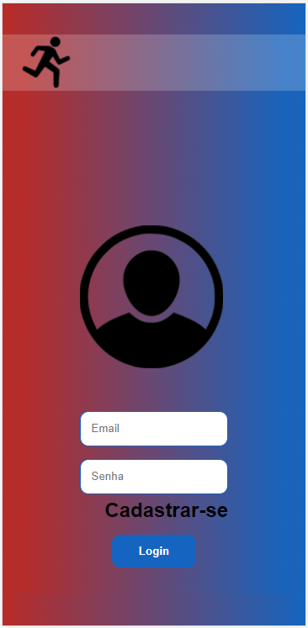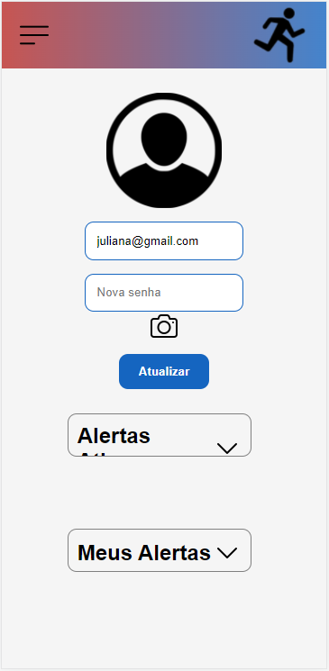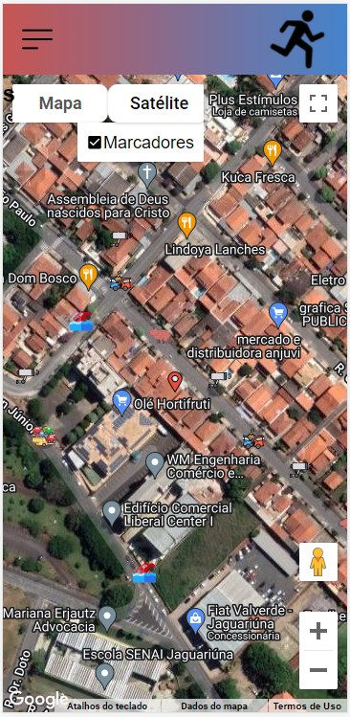

Funcionalidades:
Consumir a API de usuários para fazer login e alterar o perfil
Consumir a API de Mapas do Google

Entregas:

Repositório github público contendo os códigos implementados:

INSTRUMENTO DE REGISTRO DE AVALIAÇÃO SOMATIVA
Natureza dos Critérios | Fundamentos Técnicos e Científicos ou Capacidades Técnicas | Critérios de avaliação |  | Alunos
   | Crítico |  | Desejável
  0 | NÃO Atingiu | 1 | Atingiu
  F | Formativa | S | Somativa
Competências Técnicas | 1. Persistir dados em dispositivos móveis | Salvar as informações do formulário persistente (arquivo ou BD) | S
Competências Técnicas | 2. Realizar a integração de dispositivos móveis aos  serviços web | Realizar solicitações GET e POST do form | S
Competências Técnicas | 3. Realizar os testes unitários nos componentes do  sistema mobile | Planejar e executar testes unitários na aplicação | S
Competências Técnicas | 4. Publicar aplicativos para a plataforma mobile | Gerar APK baseado no projeto IONIC | S
Competências Técnicas | 5. Utilizar os elementos da programação orientada a  objetos em aplicações para dispositivos móveis | Desenvolver models e services das principais classes | S
Competências de Gestão | 1. Demonstrar atenção a detalhes (27) | Organizar o fluxo de dados entre os layouts e as classes, criar soluções completas que atendam ao enunciado1. | S
Competências de Gestão | 2. Demonstrar raciocínio lógico na organização das informações (14) | Criar algoritmos que realizem as operações de cálculos, condicionais e laços de forma que resolva o problema apresentado. | S
Competências de Gestão | 3. Demonstrar capacidade de comunicação com profissionais de diferentes áreas e especialidades (7) | Aplicar a correta convenção da linguagem de programação, técnicas de código limpo, tratamento de erro, comentários e endentação. | S
Competências de Gestão | 4. Demonstrar capacidade de organização (6) | Aplicar técnicas de código limpo, tratamento de dados de entrada, endentação e comentários. | S
Competências de Gestão | 5. Demonstrar visão sistêmica (16) | Demonstrar compreensão da integração da interface mobile com ambiente web e de redes locais. | S
Competências de Gestão | 6. Seguir método de trabalho (15) | Correta configuração do ambiente de desenvolvimento, segmentação dos arquivos e realização de testes. | S
Competências de Gestão | 7. Trabalhar em equipe (2) | Demonstrar empatia, cooperação, comprometimento e responsabilidade na execução das tarefas em equipe. | S
Nível de Desempenho
Nota

Instrumento de avaliação / exercícios / Atividades.
Componente curricular: Programação para Dispositivos Móveis | Atividade:  Questões |  | Nota:
Unidade: SENAI Jaguariúna | Data: / /
Aluno: | N°: | Turma:

NÍVEIS DE DESEMPENHO | NÍVEIS | NOTA
Atingiu todos os critérios críticos e desejáveis | 1 | 100
Atingiu todos os critérios críticos e 1 desejáveis | 4 | 65
Atingiu todos os critérios críticos | 5 | 50
Atingiu 3 critérios críticos e 1 desejáveis | 7 | 30
Atingiu 2 critérios críticos e 1 desejáveis | 8 | 20
Atingiu 1critério crítico | 9 | 10

NÍVEL MÍNIMO DE DESEMPENHO ESPERADO | 5

ELABORAÇÃO | DATA | APROVAÇÃO | DATA
Júlio | / / |  | / /

ANEXOS:

Cronograma e Acompanhamento de Distribuição de Aulas
Curso: Técnico em Desenvolvimento de Sistemas
Componente Curricular: Interfaces para Dispositivos Móveis
Turma: 3DES
Professor: Reenye e Wellington 2º Sem. 2023
Programa Analítico | Dia/Mês/Ano  (Previsto) | Dia/Mês/Ano  (Realizado)
1. APIs
1.1.Mapa e localização
1.2.Push notification
2. Persistência de dados em
dispositivos móveis
2.1.Armazenamento
2.1.1.Interno
2.1.2.Externo
2.2.Banco de dados interno
3. Consumo de RESTfull web service
3.1.Envio de requisições
3.1.1.GET
3.1.2.POST
3.1.3.PUT
3.1.4.DELETE
3.2.Manipulação de dados
3.2.1.JSON
3.2.2.XML
3.3.Requisições assíncronas
4. Publicação do aplicativo
4.1.Compilação
4.2.Distribuição
Verificação Prática Formativa
Verificação Prática Somativa
Elaborado por: Reenye Alexandre de Lima e Wellington Fábio de Oliveira Martins
Data: 18/07/2023

